Расскажите детям о празднике весны и труда.
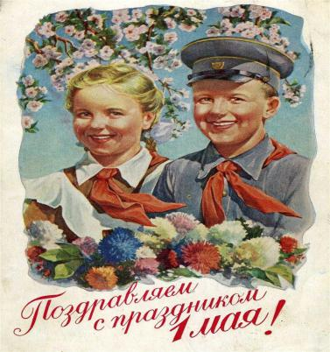
День 1 мая, как и 8 марта, много лет назад был днём борьбы рабочих людей за свои права. В те времена жизнь рабочих, которые трудились на фабриках и заводах, была тяжёлой. Они работали с раннего утра до позднего вечера и за свой нелёгкий труд получали так мало денег, что иногда их не хватало даже на еду. 1 мая рабочие (и женщины и мужчины) устраивали шествия — демонстрации. Они несли цветы, флаги и плакаты, а в руках у детишек были маленькие флажки и воздушные шарики. На плакатах были написаны требования трудового народа. На протяжении долгих лет первомайский праздник назывался Днем международной солидарности трудящихся. Все радовались весне, обновлению природы и теплым солнечным лучам. Первомай был прекрасным поводом отправить друзьям и близким поздравительные открытки и пожелать здоровья и счастья.
В наши дни 1 мая мы отмечаем «Праздник весны и труда». Это праздник всех, кто трудится, праздник людей разных профессий: рабочих, учёных, врачей, учителей. Праздник весны и труда принято отмечать красочными шествиями, демонстрациями. Люди берут с собой воздушные шарики, флажки, цветы. А чтобы было шумно и весело — свистульки и трещотки. 1 мая повсюду звучит музыка, играют оркестры. Все поют и танцуют. На ярких плакатах написаны слова: «МИР», «МАЙ», «ТРУД». Одно из этих слов спряталось в маленьком стихотворении. Найди это слово.
Тёплым днём, весенним ясным,
Раньше всех, дружок, встречай
Удивительный, прекрасный,
Добрый праздник Первомай!
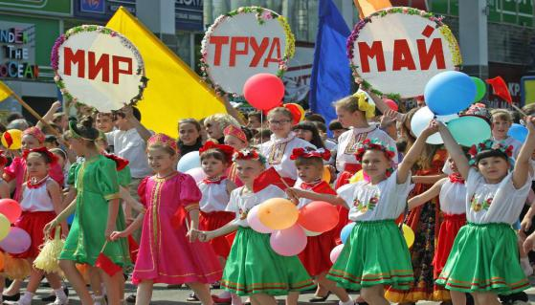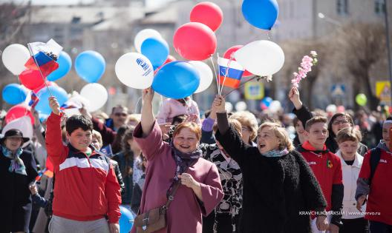
Но во всех странах праздник Весны и Труда отмечается по-разному. Например: У американцев есть обычай на 1 мая петь и танцевать вокруг «майского дерева». Детишки собирают в бумажные корзиночки весенние цветы. Эти корзинки они ставят под дверь близким друзьям и родственникам, а затем нажимают кнопку звонка и убегают. Кто-то открывает дверь, а там — приятный сюрприз!
В Греции принято праздновать переход весны в лето. Над входом в дом развешивают венки, символизирующие наступление праздника цветов. Рано-рано утром девушки в деревнях одеваются в нарядные национальные платья и уходят собирать цветы, чтобы сплести венки и украсить ими дома. Греки также устраивают шествия с цветами в честь прихода лета.
Французы умеют веселиться! 1 мая они празднуют День ландыша. На каждом углу вы можете увидеть замечательные нежные весенние цветы. Французы считают, что именно этот цветок приносит счастье, поэтому обязательно стараются подарить букетик ландышей своим любимым, друзьям и родственникам. А во французском городе Клуис именно в этот день проводится Карнавал улиток.
Уважаемые родители!!!
Прочитайте, выучите с ребенком стихотворение о празднике Весны и Труда.
Цветные огоньки
В праздники на улицах
В руках у детворы
Горят-переливаются
Воздушные шары.
Разные-разные,
Голубые, Красные,
Жёлтые, Зелёные
Воздушные шары!
Очень любят шарики
Ребята в эти дни,
У каждого за пуговку
Привязаны они.
Вот над демонстрацией
Летят они, легки,
Как будто в небе вспыхнули
Цветные огоньки.

Поиграйте с ребенком в дидактические игры
Найди нужный предмет.
Из всех предметов, нарисованных на картинках, выбери те, которые нужно брать на первомайскую демонстрацию.
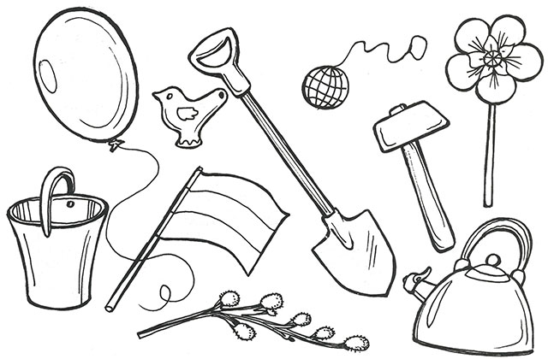

Слепой художник
Перед началом игры ведущий рассказывает небольшую историю: «Жил-был художник. Он очень любил рисовать, да вот только зрение у него было слабое и приходилось носить очки. Вот как- то пришел к нему вечером человек и принес эскиз. «Хочу, — говорит, — такую картину». Посмотрел художник на эскиз и сказал, что сможет выполнить заказ к завтрашнему вечеру. Лег он спокойно спать, а наутро, вот беда, никак не может найти свои очки. А картину рисовать надо! Решил тогда художник по памяти все изобразить. Посмотрим, что у него получилось».
После этого выбирают участника, который станет играть роль художника. Ему показывают небольшой рисунок (не более 5 деталей), а затем завязывают глаза. После чего дают в руки маркер и подводят к листу бумаги, прикрепленному к какой-либо плоскости. Желательно, чтобы лист был достаточно большим, иначе художник может изобразить что-нибудь и за его пределами.
Во время рисования никто из присутствующих не должен делать замечаний и тем более смеяться — только подбадривать.
В конце можно устроить выставку работ «неизвестных» художников.
Посмотрите мультфильм с ребенком.
https://mashamedveds.ru/smotret-online/2-season/7-series/

